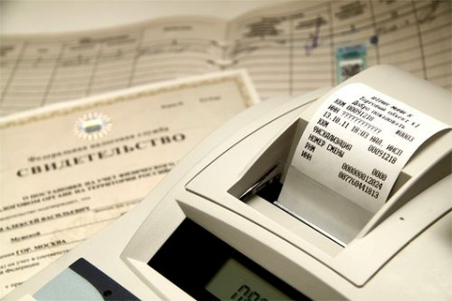
КОНТРОЛЬНО-КАССОВАЯ МАШИНА ОБЯЗАТЕЛЬНА!
В соответствии с пунктом 1 статьи 167 Налогового кодекса, с 1 января 2018 года, на регистрационный учет в налоговых органах можно поставить только контрольно-кассовые машины с функцией фиксации и (или) передачи данных (ККМ с ФПД).
Регистрация обычных ККМ без функции передачи данных в 2018 году возможна только в местах отсутствия сети телекоммуникаций общего пользования. Информация об административно-территориальных единицах РК, на территории которых отсутствуют сети телекоммуникаций общего пользования, размещена на сайте КГД МФ РК (http://kgd.gov.kz/ru).
При этом ККМ без ФПД, зарегистрированные в налоговых органах до 1 января 2018 года, могут применяться до 2024 года.
С 1 января 2019 года предприниматели, осуществляющие деятельность в рамках специального налогового режима для субъектов малого бизнеса через нестационарные торговые объекты на территории открытых торговых рынков, обязаны применять ККМ, а с 2020 года обязанность по применению ККМ возникает также у налогоплательщиков, работающих по патенту.
Уклонение от применения ККМ лицами, которым законодательство РК предписывает данное требование в обязательном порядке, наказуемо.
Согласно части первой и второй статьи 284 КоАП РК, неприменение ККМ при осуществлении на территории РК денежных расчетов, производимых при торговых операциях, выполнении работ, оказании услуг посредством наличных денег, а также применение ККМ, являющейся неисправной или не состоящей на учете в органе государственных доходов по месту использования - влекут предупреждение.
Действия (бездействие), предусмотренные частью первой настоящей статьи, совершенные повторно в течение года после наложения административного взыскания, - влекут штраф: на частных нотариусов, частных судебных исполнителей, субъектов малого предпринимательства в размере 15 МРП, на субъектов среднего предпринимательства - в размере 30 МРП, на субъектов крупного предпринимательства - в размере 50 МРП.

Г.Есенова,
руководитель отдела
ДГД по Кызылординской области

